Первоапрельская вечеринка

01.04.19г Дворец культуры пригласил всех любителей приколов, шуток и смеха на молодёжную дискотеку «Первоапрельская вечеринка».
До сих пор никто не может определённо ответить, когда же зародился праздник 1 апреля (День смеха) и откуда он вообще к нам пришёл. Существует масса версий, о которых поведали молодёжи ведущие развлекательной программы: Максим Лариошин и Гуля Ядгарова.
Искренний, чистосердечный смех отлично снимает стресс, человек живёт в два раза дольше, если умеет разгружать свою нервную систему и по-настоящему веселиться. В наше время розыгрыши 1 апреля превратились во всеобщую традицию, и мы с лёгкостью можем назвать его международным днём юмора.
Дискотека перемежалась конкурсами, играми, шутками и поздравлениями.
Студенты медицинского колледжа и аграрного техникума приняли самое активное участие в мероприятии. Самый любимый конкурс среди студентов – это танцевальный баттл: парни VS девушки, который стал, важной частью современной танцевальной культуры. А чтобы выиграть танцевальный баттл, нужно не просто хорошо станцевать, но и максимально зажечь и удивить публику. Постараться превзойти соперника ошеломляющими пируэтами. Высокими прыжками и оригинальными авторскими трюками и даже акробатическими элементами.
Самая «прикольная» шутка была от парня по имени Денис, он рассказал о своём первоапрельском розыгрыше, рассмешил всех присутствующих и был отмечен главным призом дискотеки. Безобидные розыгрыши позволили создать отличную от будничных дней, непринуждённую атмосферу и будили позитивные эмоции.

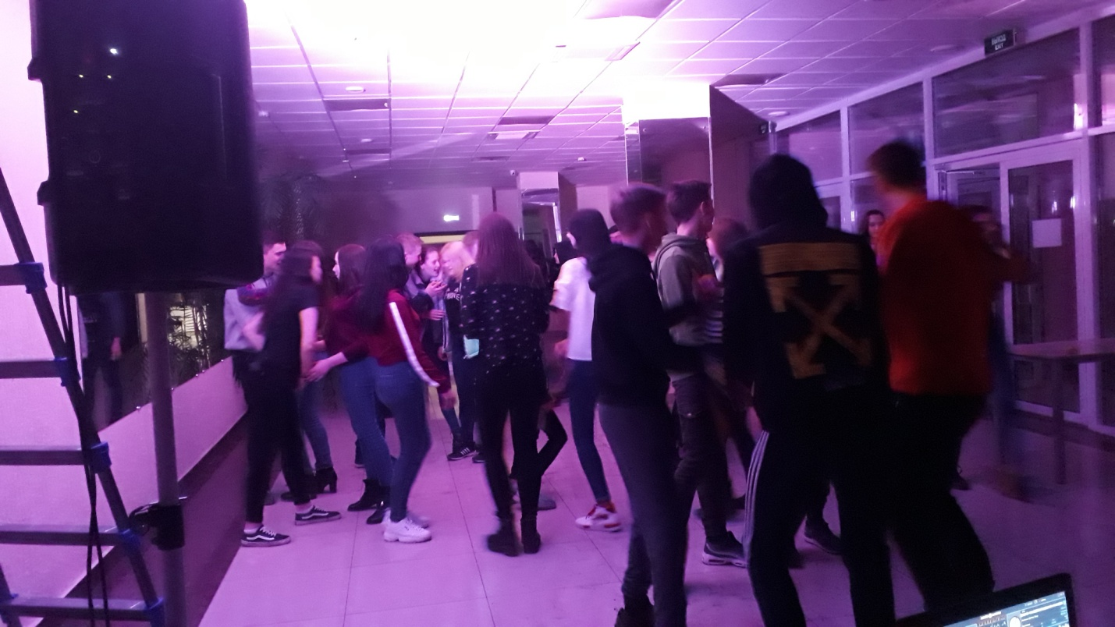

«Первоапрельская вечеринка»
собрала в ДК
самую весёлую и позитивную
молодёжь Ардатова

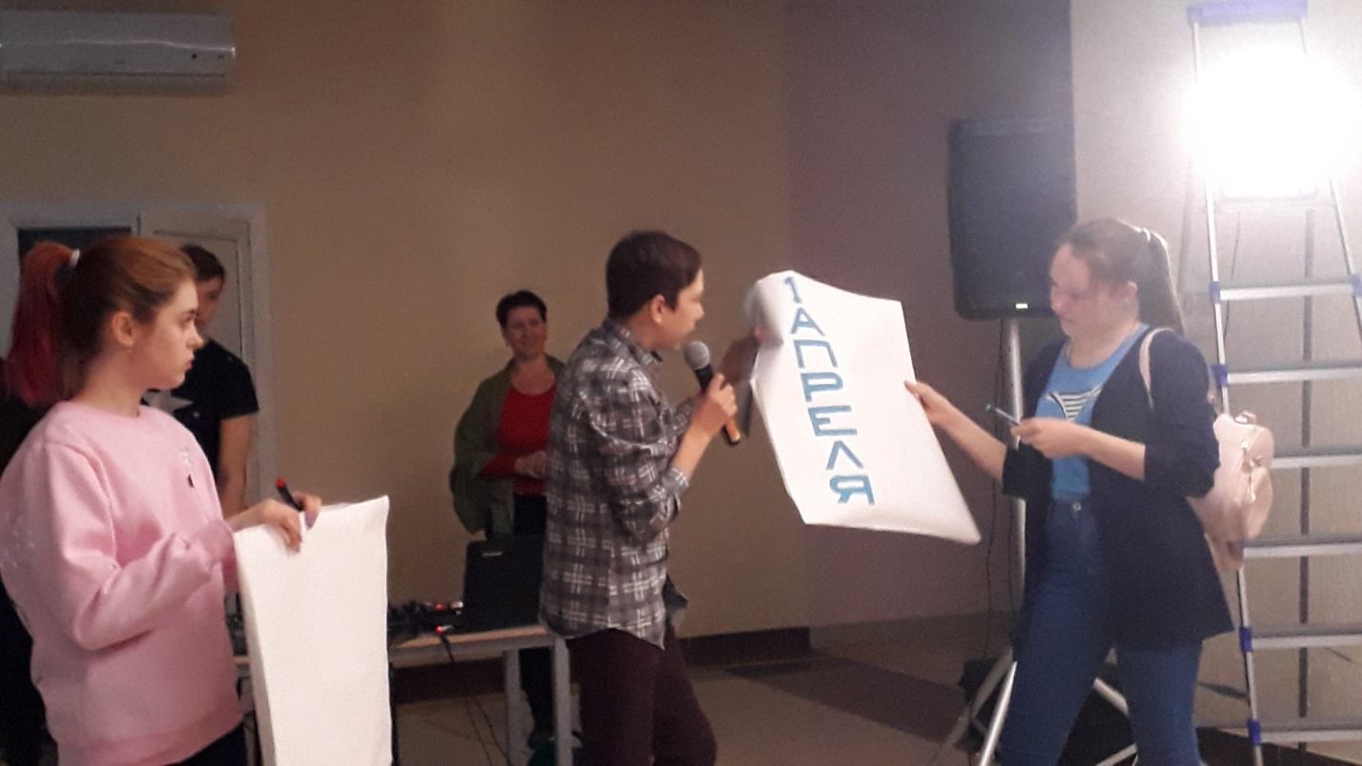

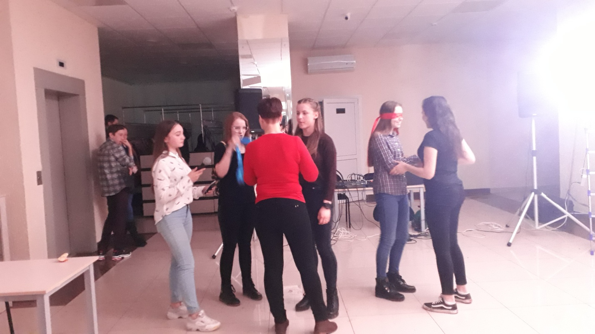

Польза от соперничества – закалка духа

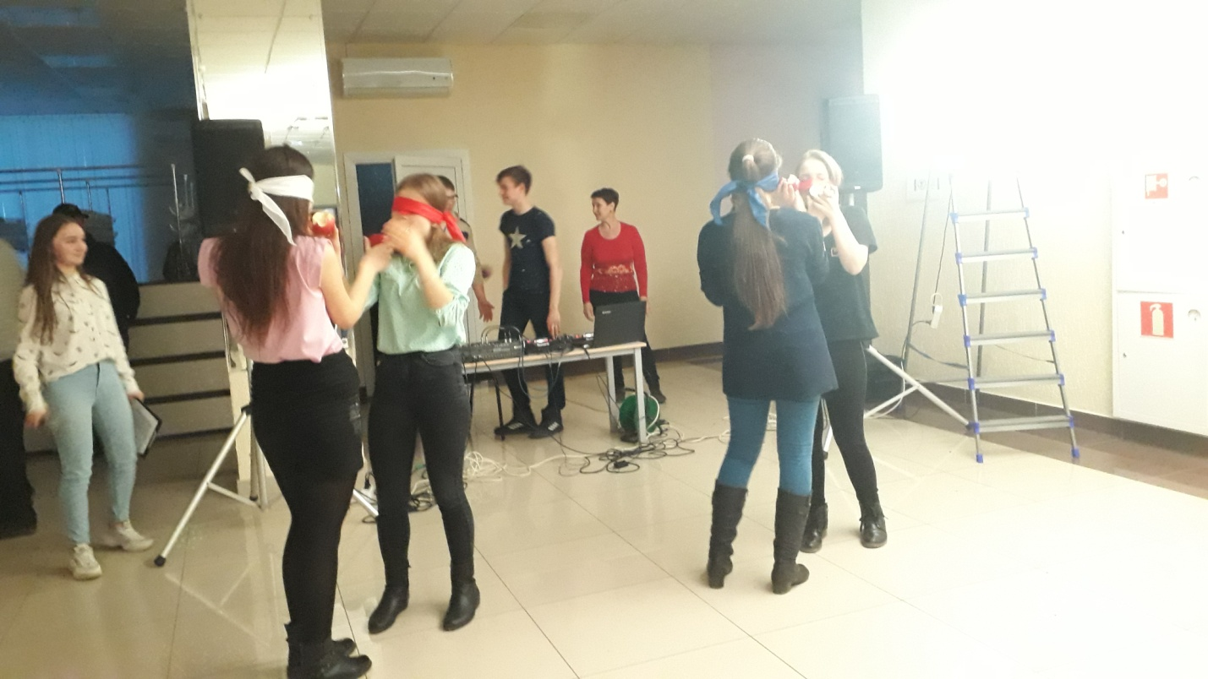
Победители конкурса «Райские яблочки»


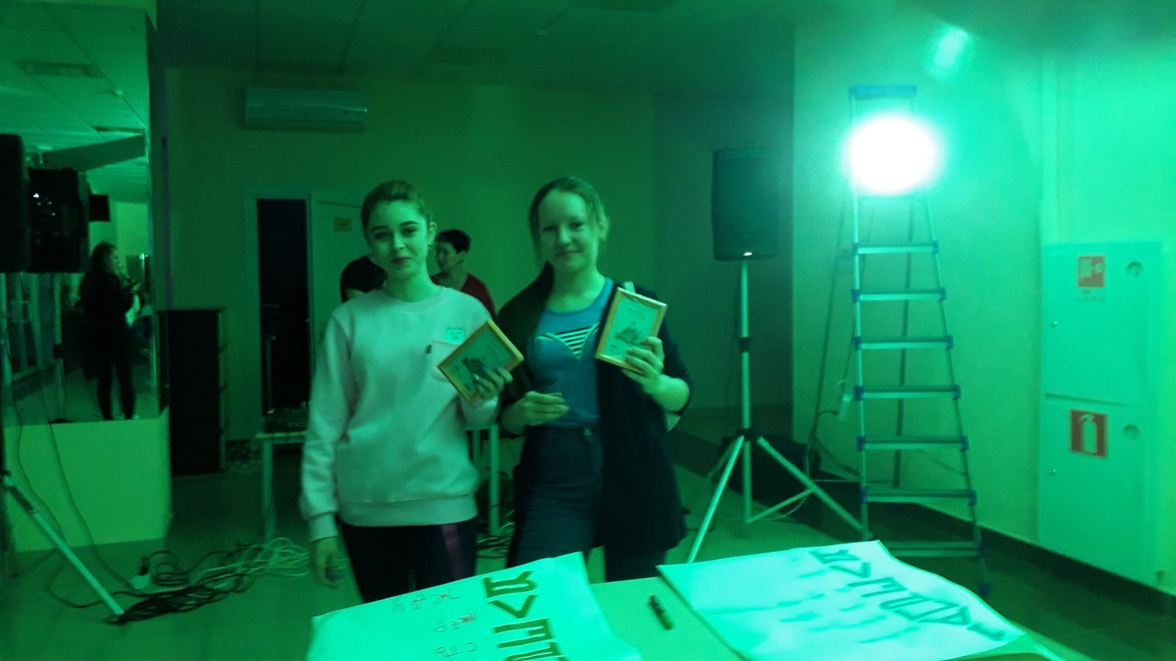

Победители конкурса «Телеграмма»


